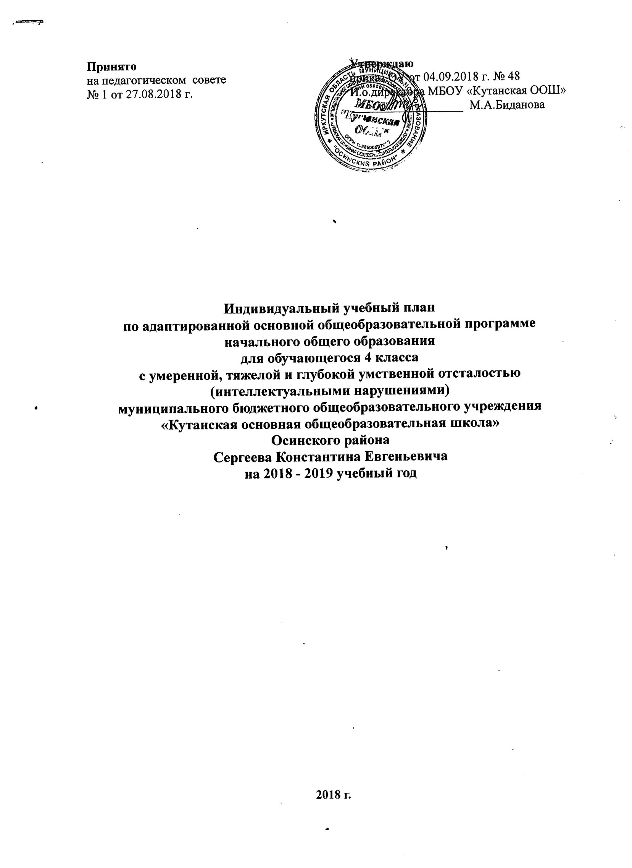
Пояснительная записка
к индивидуальному учебному плану
по адаптированной основной общеобразовательной программе
начального общего образования для обучающегося 4 класса
с умеренной, тяжелой и глубокой умственной отсталостью
(интеллектуальными нарушениями)
муниципального бюджетного общеобразовательного учреждения
«Кутанская основная общеобразовательная школа»
Сергеева Константина Евгеньевича
на 2018 - 2019 учебный год

Учебный план МБОУ «Кутанская основная общеобразовательная школа», реализующий адаптированную основную общеобразовательную программу начального общего образования для обучающегося с умеренной, тяжелой и глубокой умственной отсталостью (интеллектуальными нарушениями), тяжелыми и множественными нарушениями развития соответствует действующему законодательству Российской Федерации в области образования и формируются на основе Федерального закона от 29.12.2012 № 273-ФЗ «Об образовании в Российской Федерации», и составлен на основе рекомендаций по формированию учебного плана (письмо министерства образования Иркутской области и Службы по контролю и надзору в сфере образования Иркутской области от «01» августа 2016 года № 55-37-1441/16), определяется особенностями организации учебно-воспитательного процесса на основании санитарно-гигиенических требований (СанПиН 2.4.2.3286-15 «Санитарно-эпидемиологические требования к условиям и организации обучения и воспитания в организациях, осуществляющих образовательную деятельность по адаптированным основным общеобразовательным программам для обучающихся с ограниченными возможностями здоровья», утвержденным постановлением Главного государственного санитарного врача Российской Федерации от 10 июля 2015 года № 26 (далее – СанПиН 2.4.2.3286-15) и Устава образовательной организации.
Учебный план для обучающегося с умеренной, тяжелой и глубокой умственной отсталостью (интеллектуальными нарушениями), тяжелыми и множественными нарушениями развития предусматривает четырёхлетний срок обучения.
В целях реализации права на образования (ст.5 273-ФЗ «Об образовании РФ), дети с умеренной, тяжелой и глубокой умственной отсталостью (интеллектуальными нарушениями), тяжелыми и множественными нарушениями развития имеют равные со всеми права на обучение в общеобразовательном учреждении.
Обучающийся с ОВЗ является ребенком – инвалидом.
При работе с таким обучающимся на первый план выступают следующие задачи:
- формирование социального поведения; коммуникативных умений: расширение социальных контактов, умение адекватно общаться, обращаться за помощью, соблюдая принятые правила приличия;
- формирование и развитие коммуникативной и когнитивной функций речи;
- эмоциональное развитие, чувство уверенности, положительное отношение к самому себе и окружающим;
- укрепление и охрана здоровья; физическое развитие ребенка; спортивные занятия;
- включение обучающегося в домашний, хозяйственный, прикладной труд;
- развитие творческих умений средствами предметной и игровой деятельности;
- формирование на доступном уровне простейших навыков счета, чтения, письма, знаний о природе и окружающем мире, основ безопасной жизнедеятельности.
К особым условиям обучения обучающегося с умеренной, тяжелой и глубокой умственной отсталостью (интеллектуальными нарушениями), тяжелыми и множественными нарушениями развития относятся:
- вопросы воспитания приоритетны в образовательном процессе, формирование адекватного поведения планируется и осуществляется по ситуации, которая отбирается по возрасту и жизненному опыту ребенка;
- особая структура организации урока, которая обеспечивает постепенное привыкание к продолжительности усилий в учебной работе в течение урока, путем перераспределения форм работы и времени.
Срок освоения образовательных программ для детей-инвалидов с умеренной, тяжелой и глубокой умственной отсталостью (интеллектуальными нарушениями), тяжелыми и множественными нарушениями развития определяется индивидуальными возможностями конкретного ребенка.
Дисциплины предметных областей представлены учебными предметами: чтение и письмо, счет, ППД (предметно-практическая деятельность), ХБТ (хозяйственно-бытовой труд), физическая культура, пение и ритмика, рисование и коррекционно-развивающая область.
На уроках чтения и письма у обучающегося с умеренной и выраженной степенью умственной отсталости формируются навыки учебной деятельности, развиваются органы артикуляционного аппарата; осуществляется развитие слухового и зрительного восприятия; осуществляется изучение звуков и букв, освоение основных слоговых структур; формируется зрительное образование и двигательное образование буквы, слога. Часы распределены следующим образом:
-1 ч. – чтение;
-1 ч. – письмо.
На уроках счета усваивает элементарные навыки счета. Обучающийся знакомится с пространственными и временными представлениями, мерами длины и емкости, учится распознавать некоторые геометрические фигуры. Обучение счету ребенка с умеренной степенью умственной отсталости организуется на практической основе.
Уроки ППД (предметно-практической деятельности) с 1 часом распределяются следующим образом:
- 0,5 ч. – конструирование
- 0,5 ч. – ручной труд.
Часы, отведенные на хозяйственно-бытовой труд и привитие навыков самообслуживания, посвящаются полностью привитию санитарно-гигиенических навыков и самообслуживанию (1 час в неделю).
Уроки физической культуры (0,5 часа в неделю) направлены на коррекцию дефектов физического развития и моторики, на выработку жизненно необходимых двигательных умений и навыков. Подбираются такие упражнения и задания, которые состоят из простых, элементарных движений.
В учебный предмет включены следующие разделы: общеразвивающие и общекоррегирующие упражнения, прикладные упражнения, способствующие развитию прикладных умений и навыков, игры и игровые упражнения.
Пение и ритмика (0,25 ч). Учебный предмет по музыке и ритмике для учащихся с умеренной и выраженной умственной отсталостью направлен на формирование у детей интереса к музыке и пению, а также коррекцию двигательных недостатков средствами ритмики. Разделы предмета: «Пение», «Слушание музыки», «Музыкально-ритмические упражнения».
Основой уроков музыки является хоровое пение.
Образовательная область «Рисование» (0,25 ч.) имеет важное коррекционно-развивающее значение. Перед школьником ставятся следующие основные задачи: способствовать коррекции недостатков познавательной деятельности путем систематического и целенаправленного воспитания и совершенствования у него правильного восприятия формы, строения, величины, цвета предметов, их положении я в пространстве; исправлять недостатки моторики и совершенствовать зрительно-двигательную координацию.
Обязательная часть учебного плана полностью соответствует рекомендациям по формированию учебного плана (письмо министерства образования Иркутской области и Службы по контролю и надзору в сфере образования Иркутской области), что позволяет реализовывать АООП на основе программы «Обучение и воспитание детей с умеренными и выраженными нарушениями умственного развития с 1 по 4 классы (в 2 ч./ сост.: Т.Б.Баширова, С.М.Соколова ИИПКРО. - Иркутск, 2011., 128с.).
Вторая часть учебного плана, формируемая участниками образовательного процесса представлена следующим направлением:
- Коррекционно-развивающее (коррекционные занятия).
Специфической формой организации учебных занятий является коррекционные (индивидуальные) занятия, занятия по развитию психомоторики и сенсорных процессов, обучающегося с умеренной, тяжелой и глубокой умственной отсталостью (интеллектуальными нарушениями), тяжелыми и множественными нарушениями развития.
Коррекционно-развивающее направление способствует общему развитию школьника, исправлению недостатков физического развития, общей и речевой моторики, эмоционально-волевой сферы.
Распределение часов по предметам осуществляется в пределах установленной недельной нагрузки. Объем учебной нагрузки и распределение учебных часов определено с учетом специфики состояния здоровья ребенка, рекомендаций по обучению и согласовано с родителями (законными представителями).
Обучение и промежуточная аттестация (сроки и формы) проводятся в соответствии с расписаниями, утверждёнными руководителем МБОУ «Кутанская ООШ» и согласованными с родителями (законными представителями) обучающегося.
В целях социальной адаптации и интеграции в общество, комфортного пребывания в детском коллективе, повышения социального статуса предусмотрено участие ребенка во внеурочной деятельности и свободного посещения общеобразовательного учреждения.
Начало учебного года, сроки и продолжительность каникул соответствуют срокам, установленным годовым календарным графиком.
Продолжительность урока в течение всего учебного года 45 минут.
Максимальная учебная нагрузка на одного обучающегося составляет 22 часа и не превышает норм (СанПиН 2.4.2.3286-15).
Продолжительность учебной недели – 5 дней. Обучение проходит в первую смену. Продолжительность учебного года составляет 34 недели. Продолжительность каникул в течение учебного года составляет не менее 30 календарных дней.

